陕西省农村中小学青年教师教学技能提升置换脱产研修项目（小学）
培训简报

西安音乐学院 2014年11月10日 第二期
主 编: 赵彦彦
责 编：赵军伟 王延松 张婧 司雯雯

转眼间我们国培学习已近尾声，时间快的就像从指尖划过美妙的旋律还来不及感受，就要把所有的一切的一切化为依依不舍的眷恋，跟他们道别了，我们这些来自陕西各地的教师们这次很荣幸的来到西安音乐学院的校园里继续“充电”学习，首先非常感谢国家的政策，感谢承担培训的西安音乐学院音教系，感谢照顾我们生活和学习的王岩松教授、张婧老师、司雯雯老师、金鑫宇老师、张洋老师以及所有抽出宝贵时间来给我们上课的所有专业课老师，感谢您们，您们辛苦了！
我们漫步在绿树环绕的校园里，穿梭在熙攘的学子中，我们的心没有那么浮躁了，可能大家都有这样类似的感觉，工作之后的各种琐事不断，专业技能没有任何提高，甚至很多知识不常用了，在教学实践中积累的教学经验也会慢慢的落后了，跟不上快速发展的社会和学生日益活跃的思维了，有时上完一节课觉得特别累，就像是终于又打完了一仗。因为我们在音乐教学环境和周围的事物中蒙蔽着，始终是在原地打转着，我们一直想方设法的去挖掘教材，也用心的去探讨如何把音乐课上的更吸引学生，但是始终走不出信息闭塞和条件限制的原因无法更好的学习和给自己充电，因为我们深深的能体会到我们是一名音乐教师，我们知道我们站在讲台上就有一份责任，我们上课能被学生喜欢这也是我们工作的意义所在，我们一直苦于找不到出路的时候接到了这次培训的通知，这次培训对我们来说真是雪中送炭，太宝贵了！
在学习过程中，专家们用教学实例，形象生动的语言，为我们的教育科学理论注入了源头活水，给我带来了心智的启迪、情感的熏陶和精神的享受，我感受着新思路、新理念的激荡。他们以鲜活的案例和丰富的知识内涵及精湛的理论阐述，给了我强烈的感染和深深的理论引领，撞击我的思维，让我不断思考，不断总结，不断进步。
通过学习培训，使我真正地感受到了新课程标准的真谛。聆听专家的演讲，观摩名家的教学，与教师同行在课后交谈，感受颇多，受益匪浅，看到了我国教育发展的新希望。同时也是我们教师“充电”的好机会，激励着我们全体教师转变教育理念，改变教学方式，带着收获，带着感悟，以积极的工作热情投入到教学中去，以学生为本，为促进全体学生的发展而努力。

11月5号西安音乐学院冯力斌院长、赵军伟处长、王延松副教授张婧老师、司雯雯老师、张洋老师一同陪我们国培学员参观学习陕西省镇安县第二中学的洋溢风采。

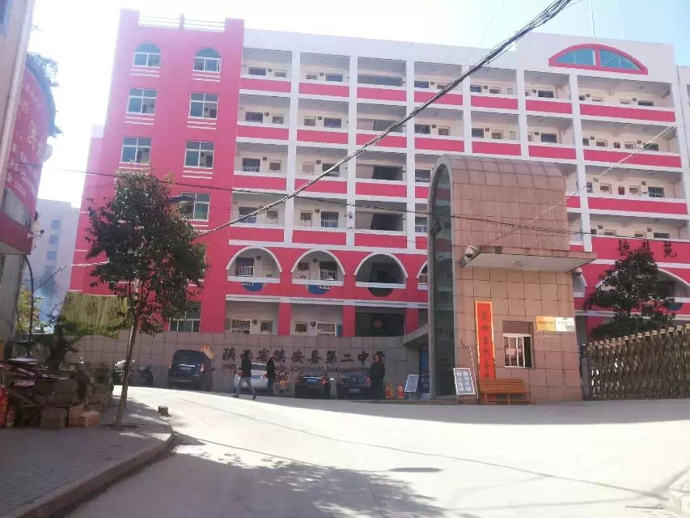

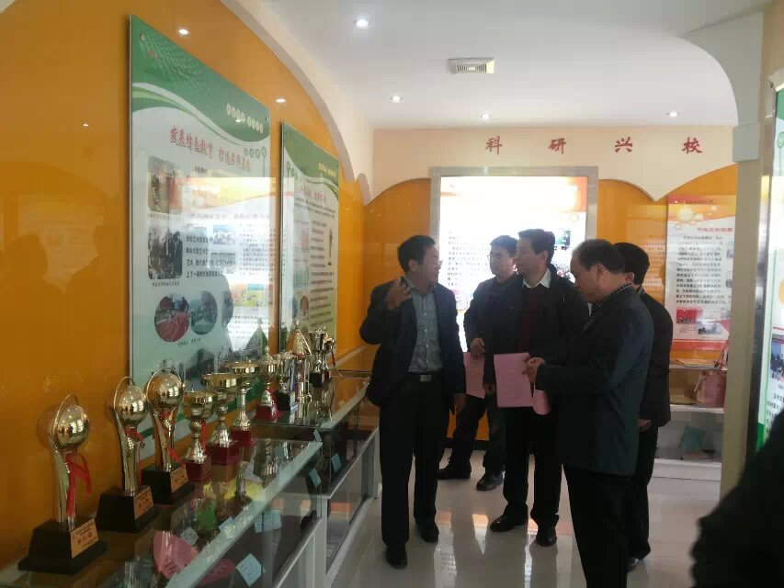

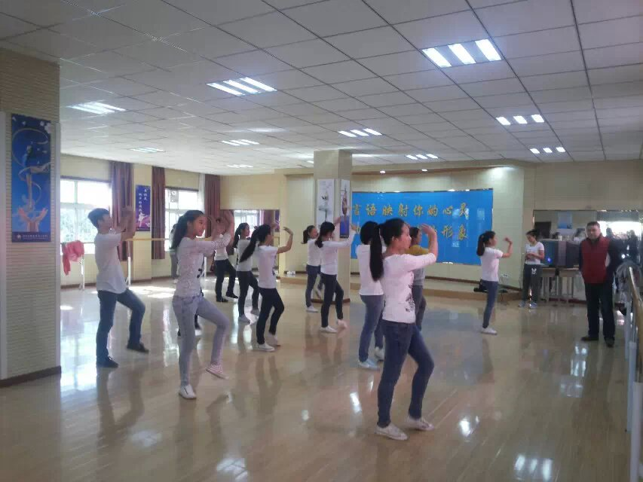
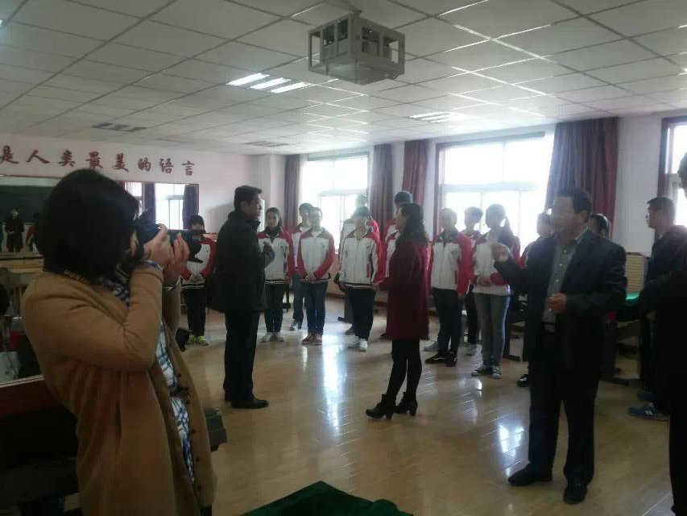

西安市铁一中特级音乐教师罗琦为全体学员讲座
《当前中小学音乐教学活动现状分析》
讲座主要包括以下内容：
- 当前中小学音乐教育现状。
- 西安市铁一中如何开展音乐艺术活动。包括戏剧、交响乐团、舞民乐团、合唱团等等。
- 作为中小学音乐教师应该热爱音乐教育，并努力创造条件和机会开展学校音乐艺术活动。

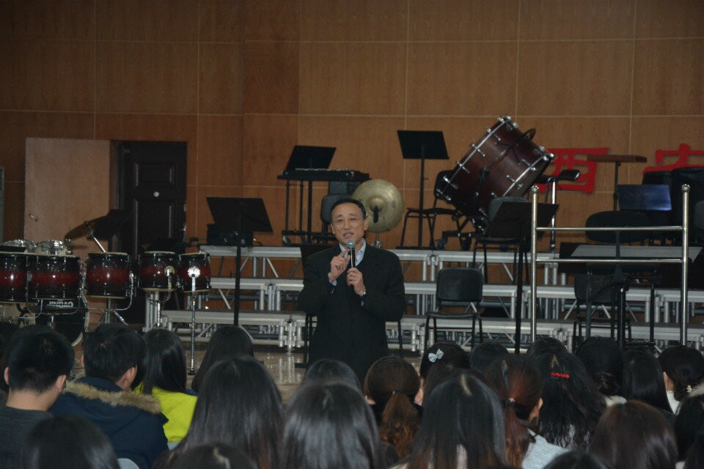

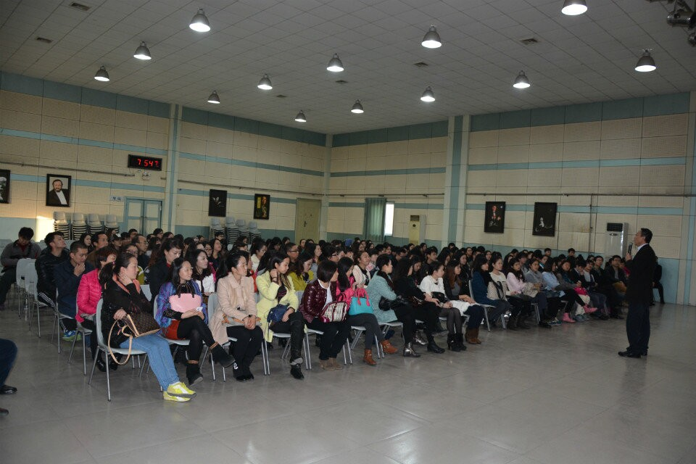

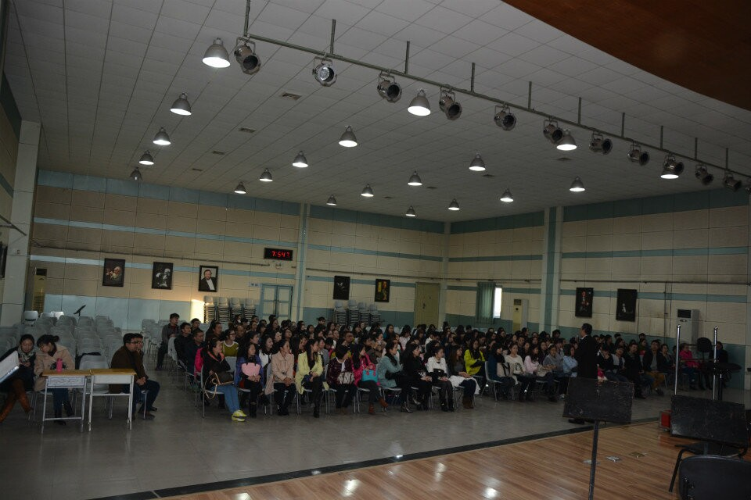

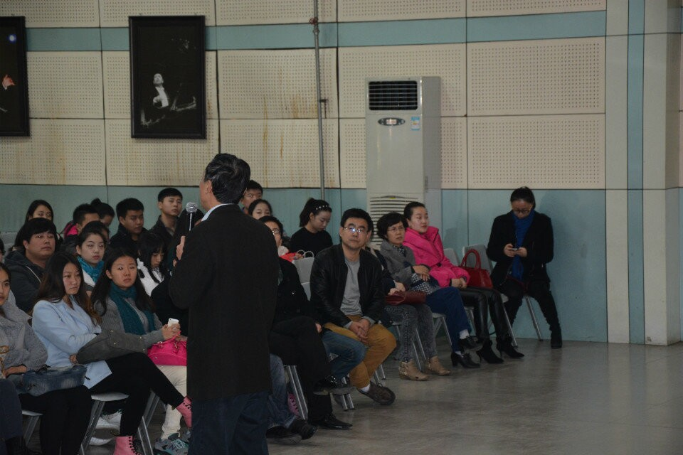

培训心得
渭南市富平县庄里镇陕压小学 赵彦彦

9月20日—12月20日，我有幸参加了“国培计划”陕西省农村中小学青年教师教学技能提升置换脱产研修。作为一名音乐教师，参加培训的机会少之又少，我非常珍惜这次培训机会，更希望通过此次培训能在教学能力、理论水平上有较大提升。在此，我非常感谢学校和教育局为我提供了这次难得的学习机会，更感谢国家的好政策以及国培办的各位领导及音乐学院的各位领导以及培训学习中给我们上课的艺术教育界的老师们。
通过这次培训使我收获很大，同时也感到了自己的理论知识和教学实践的差距。三个月的培训很短暂，但培训却很扎实，这次培训，我找到了适用于小学音乐教学的一种方法，用最简单的方法学会最难的知识，在教育行为上是将语言、动作、音乐三元素融为一体，以节奏为核心要素。在音乐教学中，我们可以不断地创编新颖的游戏，这些方式来源于生活，取材于大自然，学生当然会感兴趣，结果就不言而喻了。三个月的熏陶更是让我有脱胎换骨的感觉。理论讲座为我的头脑增添了不少新的教育理念；专业指导，让我在教学技能提高的同时收获了一份快乐心情。
在专家、教授的讲座培训中，让人记忆最深的就是金鑫雨老师第一次上课时他光着脚站在舞蹈教室，用很夸张的动作做着吸面条表演，我一下子被深深的吸引住了，不知不觉一个半小时过去了，这节课让我体会到好的音乐课上老师的引导与表演是那么的重要，同时金老师还给我们上歌唱的基本素养，她不是很严厉的站在讲台上，而是站在我们身边，一会模仿小动物叫，一会唱歌让我们接唱，一会让我们拍手不知不觉我们就唱出了不同的声势。亲切、幽默、风趣，让所有的学员情不自禁地融入到她的教学中。金老师的课堂总会让每个学员都去体验、尝试、寻找歌唱发声的科学方法，一个个唱，一个个听，还把她的亲身体会和经验毫不保留的传授给我们。课堂上，亲切幽默的讲解、发自内心的掌声、热情高涨的气氛，让我们仿佛又回到了学生时代。
赵岩老师运用了理论结合实际的方式，让我们这些新教师能够很直观的认识音乐课程标准，例如以前在看音乐课程标准的时候只是在读基本理念是：1.以音乐审美为核心、2.以兴趣爱好为动力等等。但是究竟从哪些方面来培养学生的审美能力，通过什么方式来培养，怎样激发学生的兴趣爱好，自己从来就没有深入的想过，所以对于这些理论性，概念性的课程标准，自己确实也是一知半解，感觉很抽象，但是听了赵岩老师的讲解后，我明白了可以通过教学内容、教学环境、教学方法等不同的方面来培养学生的审美能力，教学内容上要善于挖掘教材的审美因素，例如立意美、情景美、曲调美、配器美、伴奏美等等，曲调美又可以通过线条来表现等。
学习中，给我影响最深的是朴素、普通但极具音乐文化底蕴的朱玉章教授。也许走在人群中，你根本不会认为他会是一位卓有成就的音乐专家。可是，他却用他的语言和行动，以及他对视唱练耳专业的高要求让我们震撼。上课那天，他早早来到课堂，没有像其他老师那样带上讲义和课件，而只是带了一杯茶水。课堂上，他的讲解思路清晰，让我们听音、练音那么的认真细致，甚至都想一股脑儿把他的存储倾倒给我们，与我们共享。他的真实和真诚，让我明白了一个真人的快乐。如果你学会了释放，学会了做一个真诚快乐的老师，那么我们的课堂就会使人震撼、充满魅力。
每天，我总是满怀着教学中的迷茫和困惑走进教室，却又含着感动和喜悦而归！倾听着专家教授们对音乐教学的理解，感悟着他们的音乐教育思想方法，我的思想一次次被洗礼，心灵一次次被震撼。那时那刻，不只是一种学习，而是一种享受。学习中，我被这些老师深深地吸引着，推动着。他们的人格魅力和敬业精神深深地打动着我，感染着我。我为我能走进国培课堂学习而庆幸，我为我在国培班结识这些专家型的教师而感到荣幸，我为我是他们的学生而有点小小的骄傲感。所以我用眼睛关注着他们，我用笔记录着他们，我用心采撷着他们。
很高兴能参加三个月国培计划小学音乐教师培训。培训的时间虽然很漫长，但是每次的感觉是幸福而又充实的。因为每一次都是面对不同风格的教师，每一次都能听到不同类型的讲座，每一次都能感受到思想火花的冲击。耳濡目染之中，心灵经历了忐忑、彷徨、探索、喜悦与享受。专家、名师的讲座虽然我不能做到完全吸收他们的课程精华，但他们先进的教育理念、独到的教学思想、对我今后的教育教学工作无不起着引领和导向作用。这次培训，更增添了我努力使自己成为一名好教师的信心。
在以后的教学中，我要做的是：
第一，自我反思。从以往的实践中总结经验得失。
第二，不断学习。读万卷书，行万里路，读书是提高自我素养的良好基奠。一桶水早已不能满足学生的需求了，我要不断学习，成为长流水。
第三，交流。他人直言不讳的意见与建议可能是发现不足、认识“庐山真面目”的有效途径。要听真言，要想听真言，更要会听真言，久而久之对我大有裨益。
这次培训让我能以更宽阔的视野去看待我们的教育工作，让我学到了更多提高自身素质和教育教学水平的方法和捷径。在这里，我突然感到自己身上的压力变大了。要想最终成为一名合格的优秀教师，就要不断更新自己，努力提高自身的业务素质、理论水平、教育科研能力、课堂教学能力等。这一次培训虽然结束了，但思考没有结束，行动更是没有结束。我将带着收获、带着感悟、带着信念、带着满腔热情，在自己的教学岗位上锐意创新，创造出属于自己的一片天地.感谢为我们提供这么好的学习空间，感谢“国培”为我们提供这么难得的学习机会，促使我在教育生涯的轨道上大步前进。

音乐课原来可以如此美妙
别样的教学设计 独特的教学效果
--聆听杨渝教授讲座有感
武功县实验小学 成小利

10月31日，音乐学院的领导特别邀请四川师范大学音乐学院的杨渝教授为我们国培学员做了一次别具匠心的讲座，杨教授首先倡导大家解放双手，摈弃现代化工具，带着一颗诚挚的心和会思维的大脑来听。这种讲座形式本身就已经打破了以往传统的老师在上面讲学生在下面记的模式。与其说是一次讲座，不如说是一场欢乐的音乐聚会，每个人都在积极的参与着，热情的配合着，真诚的投入着！带着对知识的渴望和对教学的探索，在这愿与各位分享自己的点滴感受
一、在音乐活动中体验音乐元素
课堂伊始，杨老师就用耳目一新的设计让全场都嗨了起来，大家热情高涨，兴趣高昂，积极参与！在动听的音乐中杨老师带领我们愉快的做动作，一曲音乐播放完毕大家跟着音乐一会走一会跑，体验歌曲的快与慢，在整个过程中对于音乐的速度只字未提，但每个同学都已经深切的感受到音乐的不同速度。这种不着痕迹的教学方式很值得我们各位老师去学习和借鉴的。同样在我们今后的教学中应该不断创新，设计各种不同的音乐活动，让学生体验、感知音乐的强弱，长短等等各种元素，这种教学既让孩子掌握了音乐技能也培养了音乐情感！
二、根据学生年龄特点设计不同的教学设计。
小学生侧重通过生活经验理解音乐，而中学生更加强调音乐技能的掌握。为了让每位学员更深刻的理解感悟，杨渝老师特别设计了小学音乐《拉勾勾》，首先让大家根据音乐设计动作，在这个过程中，我们都采用很传统的拉手，动作也很单一。接下来，杨老师邀请了一位同学和她一起上台表演，在表演过程中将拥抱，拉手，摇头巧妙的运用在一起。在这首一年级音乐《拉勾勾》中既体现了音乐的韵律美，又让孩子在拉勾勾的游戏中找到了乐趣，在音乐结束部分同学之间相互拥抱充分的升华了人与人之间的友谊这种情感体验！中学生由于年龄的特点，虽然有强烈的表演欲，却羞于表达，而且中学生处于青春期，对于男女关系非常敏感，因此在设计中学音乐《青春圆舞曲》时，特别设计学生按照座位自然结合，防止学生相互踩脚出现混乱将传统的华尔兹对面拉手改为并排拉手。这种教学设计让中学音乐教学也可以变得很有趣，相信初中生也会喜欢这样的课堂！
三、紧紧围绕新课标进行教学设计
新课标将各个年级段做了详细的要求：一二年级要求学生能学唱儿歌、童谣，及其他短小歌曲，参与演唱活动；三至六年级要求学生能够用正确的演唱姿势和呼吸方法唱歌，培养学生良好的唱歌习惯；七至九年级课标要求学生能够自信地、有感情地演唱歌曲。在合唱中积累演唱经验，进一步感受歌唱的艺术魅力。学习基本的指挥图示，能对指挥的起、止、表情等做出正确反应！杨老师紧扣新课标，由浅入深，循序渐进设计多元化的符合学生生理特点的教学设计。小学二年级《早上好》是一首变化拍子，那么如何让二年级的小学生在音乐中体验这两种拍子的不同呢，为了达到更好的教学，杨老师先让各位学员自己摸索不同的方法，并让两位学员上台示范，大家再提出各自的看法与意见。在两位学员用肢体语言诠释完以后，杨老师用跑和走设计了更为人性化教学设计！二声部教学也是小学音乐教学的重难点更是我们小学音乐教师一直困惑的地方，杨老师设计的分句卡农和长音补充法为小学二声部教学开辟了引领示范性。
四、将地方特色恰如其分的融入教学设计中
中学课本有首歌曲是《洁白的哈达献北京》歌曲要表现出颤音，这一直是教学的盲区，杨老师能够利用藏族舞蹈玄子让学生体验那种颤膝，在反复的藏族舞蹈动作中，学生既学会了藏族舞蹈，又掌握了歌曲的风格。可以说是一举两得，深受学生喜欢。
五、歌曲教学中融入多种教学法
歌曲教学可以说是音乐教学的重中之重，那么什么是歌唱呢？歌唱就是人生表现音乐，人声表现音乐不可缺少的要素则是音乐。作为一合格的音乐老师首先要教会学生如何正确的歌唱。杨老师为我们一一介绍了各种教学法的技巧，听唱法要听歌曲的力度，速度变化，有效的听唱，听歌曲的拍子，乐曲、乐段的典型节奏和相似乐句；模唱法老师的示范要正确；视唱法应在学生喜欢和熟悉的乐句中做突破口；教唱法学会调动学生的积极性。当然一节成功歌曲教学应该是听唱法和视唱法相结合，教唱法和模唱法相交替的进行，让学生真正的受益！
短短两个小时的讲座，却带给我们一生的宝贵财富，我们感谢杨老师激情洋溢的教学，和多元化的教学设计，让在座的我们可以欣喜的看到音乐课原来可以如此的美妙，只要我们勇于探索，不断创造，具有克服困难的品质，相信我们在自己的岗位上也能创造奇迹！

我在学习的海洋中徜徉
安康市紫阳县城关镇中心学校 马银翠
我是一名来自安康市紫阳县一所小学的一线教师，我曾经在上学时学过一点点音乐，但毕业后，由于工作的分工和学校设施条件受限等原因，使得我们把自己学过的专业也慢慢的丢掉了，想想实在是可惜！今年9月,我接到学校通知，让我参加这次为期三个月的国培学习，我真是说不出的激动与开心，因为今年距我毕业参加工作已经十七个年头了，而对于这种专业对口的学习，还是第一次遇到，也实在是太幸运了！所以，我也我格外的珍惜这来之不易的学习机会。
知识，同时也使自己的教育理念得到了提升。老师们幽默风趣的语言，平易近人的教学风范，令人高山仰止！资深和蔼的贺为民老师在每一堂声乐课上对我的谆谆教导让我着实感动；朱玉璋老师的视唱与练耳课，授课形式的很是特别；张洋老师的音乐教学法课程，让我们转换了自己的思想与角色，使我们在欢愉的氛围中唤醒了各自的童真，跟着活泼可爱的张老师一起去感受音乐的快乐；多才多艺的金鑫宇老师的奥尔夫乐器课，让我这次培训学习让我如沐春光，受益匪浅。我学到了更多的专业们这些地处偏远学校的老师真正的开了眼界，让我们在多种多样的形式下感受到了音乐不同形式不同风格的美……他们的教学观给了我深深地震撼，他们课堂上那种浑然天成，对比鲜明的教学风格给我留下了深刻的印象!
时间总是短暂的，但收获却是不小的。通过这次培训，使我对音乐有了更深的认识，在今后的音乐教学中，我会按照老师们教授的快乐的学习方法进行教学，贯彻好学习中学到的宝贵知识，同时还要不断地创新，使我们的学生能够真真正正的在课堂中教学中接触到音乐，感受到音乐，爱上音乐！
学习心得体会
安康市镇坪县钟宝小学 谌玲
我叫谌玲，来自陕西省安康市镇坪县，2001年毕业于安康第二师范学校幼师班，毕业后一直在乡镇小学任教至今。因为是中专学历，样样粗通却都不精，在长期的学校音乐教学实践中，对“书到用时方恨少”的体会颇深。在工作13年后，县上给了我这个参加“国培”的机会，因机会稀有，我万分感激的同时决心要好好学习，提高自己的专业水平，回校后能让我的孩子们更深刻的感受到音乐所带来的美好。
来到音乐学院，也就是走进了专属于音乐的殿堂。各种课程都有所裨益，其中金鑫宇老师的课对我的印象很深，让我充分的认识到要上好音乐课，第一就是要增强自身的素质，注意不断的给自己充电，增加知识储备；第二，她的教学方法非常的有智慧，能贴近不同年龄段的孩子们的心理特点和认知特点，例如结合简单的活动，把节奏、发声、强弱等知识融为一体，进行无痕教学；第三，教学方法与新课标所要求的三维一体紧密结合，让孩子们在学中乐，乐中学，教学效率明显提高，这也是我们一线教师所期待的教学效果。
现在，我们的学习时间已经过去三分之一，我希望音乐学院的领导们能多为我们安排一些实地教学观摩课，结合现在的课程让我们对近期所学有更深的理解，从而在教学上能有更多的收益。才能在今后的工作中更灵活的运用所学的知识。

国培学习心得体会
宝鸡眉县第二实验小学 魏曼
在这段时间的音乐教学学习中,使我对奥尔夫教学法的认识越来越明确。奥尔夫教育方法是一种重创造性思维训练的实验方法，通过节奏让儿童以此来创造他们自己的音乐。在每节课中的亲身参与使我对奥尔夫教学法有了感性的认识，也使我了解了奥尔夫教学的理念：他所追求的是人性中自然、原本的东西，注重人对音乐的基本的感受而不是依靠复杂的理论先分门别类的掌握具体的知识，通过参与来自发的、自然的获得。
奥尔夫教学法在讲授知识的时候不是采用使学生感到烦厌的纯理论的学习，它采用了一种回归自然的教学法。它主要不是教会学生学什么，而是启迪发掘学生(特别是儿童)生来所具有的那种习性(把音乐和语言、唱歌和舞蹈结合起来)，通过游戏式，即兴性地演奏，通过自然地、音乐地表露自己的感受、情感，通过语言、动作、表演和音乐的全面结合，去学会音乐，掌握音乐。换句话说，奥尔夫教学法不是把理论做先导，先讲“为什么”，而是从感知入手，让儿童直接去感知音乐，首先学会“怎样做”，然后再去解释“为什么”。这样的教学方法可以使儿童在快乐教育中变“要你学”为“我要学”。
即兴的通过身体动作或声音把自己的感情表达出来与别人交流、共享，这是人的本能。奥尔夫的原本性音乐教育观念最核心的要点之一,就是即兴创作。奥尔夫强调:通过让学生自由的、亲自设计自己的音乐活动,是培养人的至关重要的大事。也就是充分发挥学生们的想象力，创造力和表现力。她经常对学生们说：“你想怎么做？”， 而从不对学生说：“你做错了”。
这样，保护了儿童们创作的积极性，使他们大胆地无忧无虑地在音乐的天地中表现自己。这不仅增加了儿童们的学习兴趣，产生积极的创作欲望。更重要的是培养了他们的创造性思维，使之成为具有创造力的开拓性的人材。奥尔夫教学法的重要一点就是“让孩子自己去做。”因此它选择的教学内容也是适合儿童特点，难度不大，使每一个孩子都能跟得上。使孩子们觉得始终只是在做游戏，在跟音乐进行愉快的合作。它所强调的即兴性，是更主动更有效的学习音乐的方法。

“国培计划”学习体会
安康市白河县裴家小学 秦仁礼
时光逝如流水，弹指间，三个月的时间已临近尾声。对于年轻而匮乏经验的我来说，这次培训使我受益良多，感触颇深。我所工作的学校处于大巴山深处的一所农村小学，在那里，学生们音乐基础基本为零，学校对于音乐课重视程度不够，音乐教学器材更是乏善可陈，这一切都使我的音乐教学难以为继。在音乐课上，我除了教唱一些简单的儿童歌曲外，很难再调动学生学习音乐知识的活跃气氛。从学生们对于音乐可求的眼神里，我感到愧疚甚至惶恐。这让我对于音乐教学有点灰心了。来到音乐学院，见识了各种先进的音乐教学器材、专业的音乐教学理论和专精的音乐教学队伍，使我油然生起一种深深地无力感。农村与城市的音乐教育差距之大竟至如斯！
有道是，山重水复疑无路，柳暗花明又一村。在接下来的学习中，所见所闻，都与我颓败的想法相去甚远，这让我重新有了激情。上课时，老师们并没有用什么复杂的先进的音乐教学仪器，只是用大量简单的声势和一些简单的道具，就把一节课上的生灵活现。例如，在音乐教学法课上，用的最多的就是一个简单的录音机，然后老师发挥想象，想象出各种各样的音乐动作，是一首首简单的儿歌完美的呈现出来，既有新意，引起学生学习热情，又能充分达到教学目的。在奥尔夫教学法中，给我留下最深印象的就是金鑫宇老师，她环环相扣的教学路径、亲切幽默的讲课风格、丰富的专业知识都使我震撼钦佩。简单的乐器，例如刮瓠、木块儿、沙锤等等乐器，都可以用生活中常见的物品代替。我想，这次回去，我可以动手制作一些简单乐器，定能为课堂增色不少。

